«Η Πικερμική Πανίδα και το σημερινό Πικέρμι»
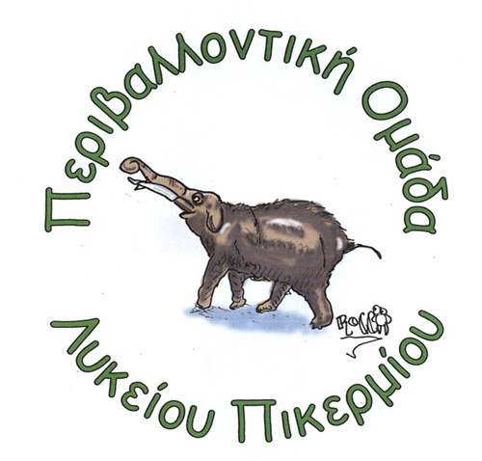
Πρόγραμμα Περιβαλλοντικής Εκπαίδευσης
2007-2008
Γενικό Λύκειο Πικερμίου
Αγίου Χριστοφόρου 18, 19009 Πικέρμι
Τηλέφωνο - FAX σχολείου: 2106036413
mail@lyk-pikerm.att.sch.gr
Μαθητές και Εκπαιδευτικοί
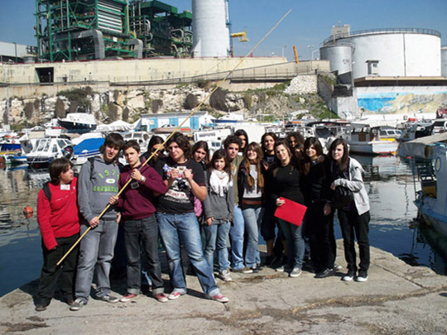
Στο Πρόγραμμα συμμετείχαν οι παρακάτω μαθητές:
Από την Β΄ Τάξη: Βρούστης Ευάγγελος, Γεωργίου Ευτυχία, Γκίκας Ιάσονας, Γλυκοφρύδης Παναγιώτης, Δεληστάδης Γεώργιος, Δεσύπρης Νικόλαος, Δήγκα Πετρούλα Ειρήνη, Καλφαντής Παύλος, Κατσάρος Ανδρέας, Κορμπάκης Μιχαήλ Απόλλων, Λάγγας Θωμάς, Λιαργκόβα Κωνσταντίνα, Λυκούδης Γεώργιος, Μαυράκη Χριστίνα, Μεϊντάνης Αναστάσιος, Μιχαλοπούλου Βασιλική, Ποτώνης Μιχαήλ και Πουλάκη Ειρήνη.
Από την Γ΄ Τάξη: Πέτρου Ερρίκος.
Στην Παιδαγωγική Ομάδα του Προγράμματος συμμετείχαν οι καθηγητές: Ρέτσης Ανδρέας (ΠΕ:03), Λαζαρής Αντώνιος (ΠΕ:04.04), Τσιούρης Στέργιος (ΠΕ:02), Μακεδόνας Ανδρέας (ΠΕ:20), Σταμέλος Ανδρέας (ΠΕ:04.01) και Γιάννακα Ευαγγελία (ΠΕ:02).

Γιατί επιλέξαμε αυτό το θέμα
Στο Πικέρμι έχουν βρεθεί πολύ σημαντικά απολιθώματα σπονδυλωτών (περισσότερα από 40 είδη), ηλικίας aνώτερου Μειόκαινου (πριν από περισσότερα από 5 εκατομύρια χρόνια πριν). Τα απολιθώματα αυτά είναι γνωστά διεθνώς με το όνομα Πικερμική Πανίδα. Το Πικέρμι έχει χαρακτηριστεί από τον προηγούμενο αιώνα Ακρόπολη της Παλαιοντολογίας. Παρόλη, όμως, τη μεγάλη επιστημονική αξία της περιοχής ελάχιστα έχουν γίνει για την προστασία και την ανάδειξη των χώρων που βρέθηκαν τα απολιθώματα. Επιπλέον, οι ανασκαφές έχουν σταματήσει εδώ και αρκετά χρόνια και το γεγονός αυτό σε συνδυασμό με την μεγάλη οικιστική ανάπτυξη της περιοχής μπορεί να οδηγήσουν στην οριστική απώλεια σημαντικών απολιθωμάτων από θέσεις που δεν έχουν ανασκαφεί έως τώρα.

Τι θέλουμε να πετύχουμε
Οι δύο πιο σημαντικές θέσεις που βρέθηκαν τα περισσότερα από τα απολιθώματα αυτά είναι μια θέση πλησίον του ρέματος Βαλανάρη και η γνωστή θέση Κισδάρι Πικερμίου. Οι θέσεις αυτές δεν έχουν σε καμία περίπτωση τη μέριμνα που τους αρμόζει. Παραμένει επιτακτική η ανάγκη δημιουργίας ενός τοπικού υπαίθριου μουσείου (in situ), αναγκαίου για την προστασία και την ανάδειξη των απολιθωμάτων. Επιπλέον, οι ανασκαφές πρέπει να συνεχιστούν και μάλιστα θα πρέπει να επεκταθούν και σε νέες θέσεις πριν να είναι πολύ αργά.
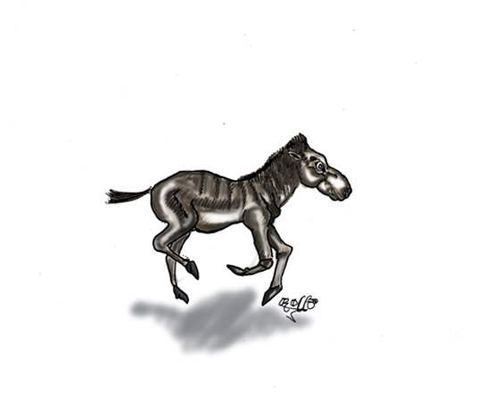

Δραστηριότητες του Προγράμματος
Οι μαθητές ανέλαβαν να συντάξουν ερωτηματολόγιo που απευθυνόταν και στους συμμαθητές τους αλλά και σε κατοίκους της περιοχής, προκειμένου να διαπιστώσουμε κατά πόσο γνωρίζαν για την ύπαρξη της Πικερμικής Πανίδας και αν επιθυμούν την ανάδειξή της με την κατασκευή υπαίθριου Μουσείου στην περιοχή. Συνοπτικά, τα αποτελέσματα έδειξαν ότι οι περισσότεροι μαθητές είχαν μόνο μια γενική γνώση του θέματος, ενώ οι περισσότεροι από τους κατοίκους είχαν συγκεχυμένη και ασαφή γνώση του θέματος.
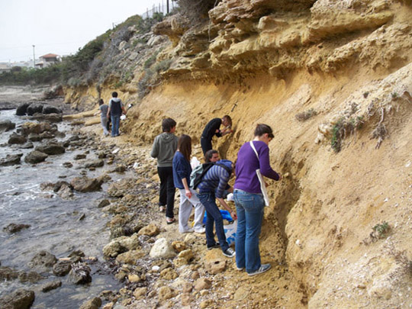
Για το πρόγραμμα αυτό συνεργαστήκαμε με τον αναπληρωτή Καθηγητή Παλαιοντολογίας, κύριο Θεοδώρου και τον επιστημονικό συνεργάτη του Τμήματος Γεωλογίας, κύριο Μπαντέκα.
Πολύ σημαντική ήταν η συμμετοχή του μαθητή της Γ’ τάξης του σχολείου μας, Ερρίκου Πέτρου, ο οποίος σχεδίασε σκίτσα ζώων της Πικερμικής Πανίδας.
Στα πλαίσια του Προγράμματος πραγματοποιήθηκαν οι ακόλουθες επισκέψεις:
- Κέντρο Περιβαλλοντικής Εκπαίδευσης Δραπετσώνας
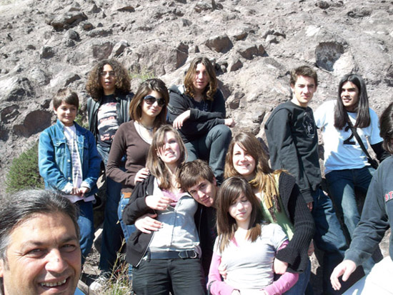
- Κέντρο Περιβαλλοντικής Εκπαίδευσης Στυλίδας
- Μουσείο Παλαιοντολογίας και Γεωλογίας του Πανεπιστημίου Αθηνών.
- Συνάντηση με τον καθηγητή Παλαιοντολογίας, κύριο Θεοδώρου
- Επίσκεψη και συλλογή απολιθωμάτων ασπονδύλων στην παραλία του Φίλιππα (μεταξύ Αρτέμιδας και Ραφήνας)
- Μελέτη των κλιματικών και γεωλογικών μεταβολών που έχουν συμβεί στην περιοχή τα τελευταία 18000 χρόνια μέσα από γεωλογικούς χάρτες με τη συνεργασία του γεωλόγου, κυρίου Μπαντέκα.

Εκπαιδευτικό Υλικό
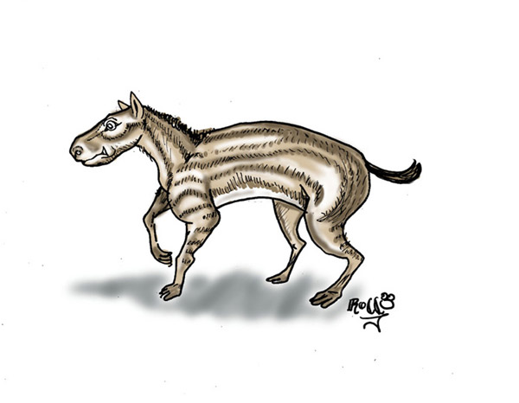
- Ενημερωτικά έντυπα για την Πικερμική Πανίδα
- Αφίσες για τις εκπαιδευτικές επισκέψεις
- Σκίτσα ζώων της Πικερμικής Πανίδας
- Ερωτηματολόγια για την Πικερμική Πανίδα

Διαπιστώσεις
107 χρόνια παραμένει ανεκπλήρωτο το αίτημα για την ανάδειξη των ευρημάτων της Πικερμικής Πανίδας στο Πικέρμι
Προτεραιότητα για την περιοχή θα πρέπει να αποτελεί η δημιουργία ενός υπαίθριου μουσείου στη θέση Κισδάρι Πικερμίου και η συνέχιση των ανασκαφών. Η δημιουργία μόνο ενός τοπικού μουσείου σε κάποια κλειστή αίθουσα στο Κέντρο του Πικερμίου και η μη ανάδειξη των ευρημάτων στην ίδια τη θέση ανέρευσής τους δεν αποτελεί την καλύτερη δυνατή επιλογή. Επιπλέον, αν δεν συνεχιστούν οι ανασκαφές υπάρχει μεγάλος κίνδυνος να χαθούν για πάντα πολύτιμα ευρήματα.

